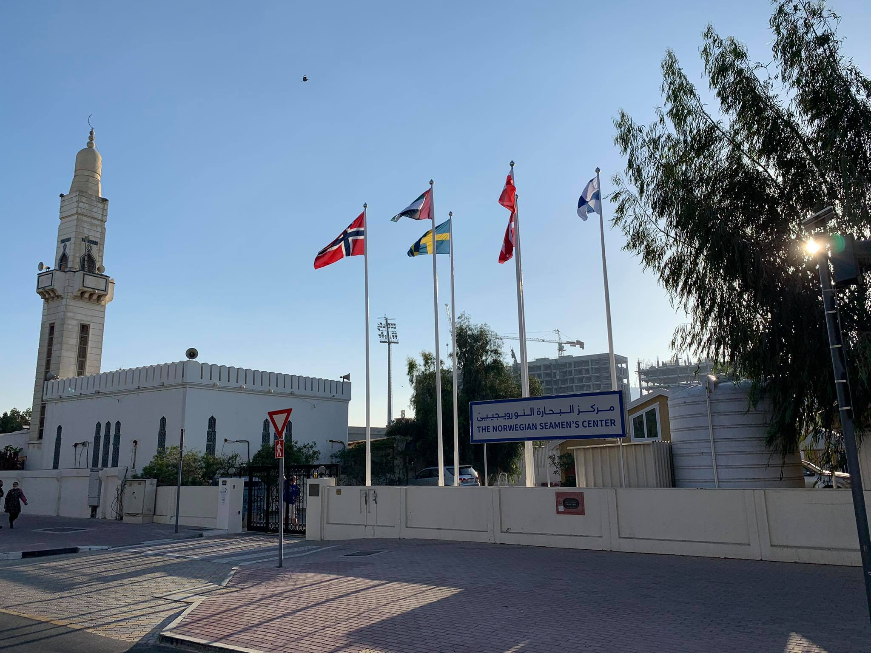
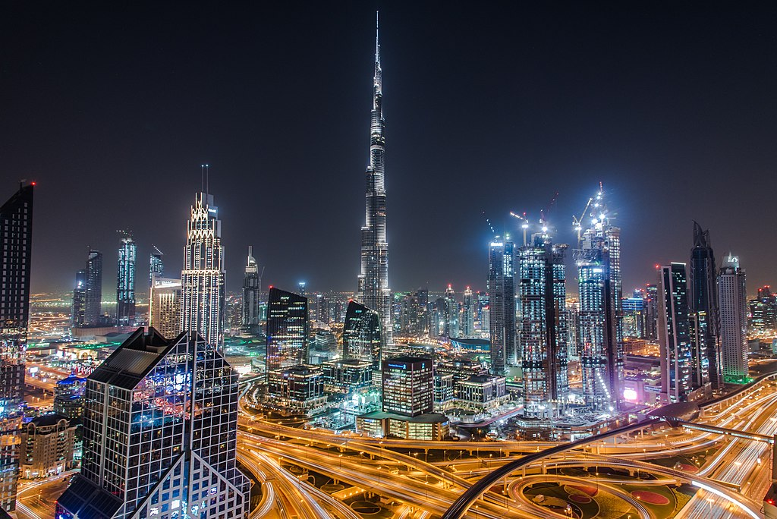
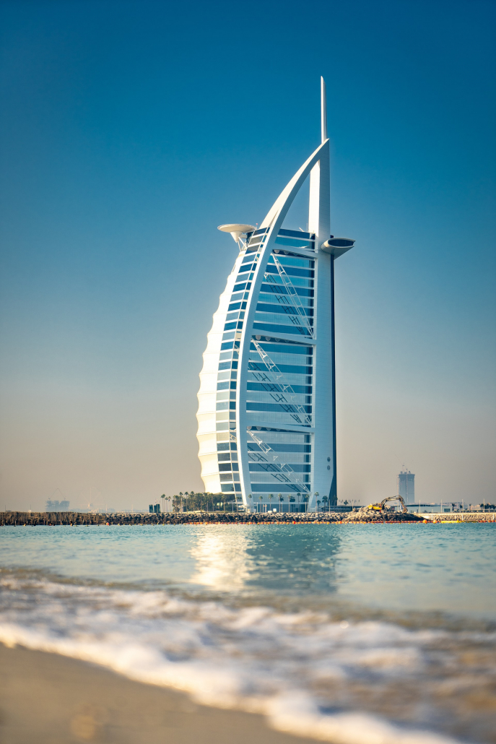
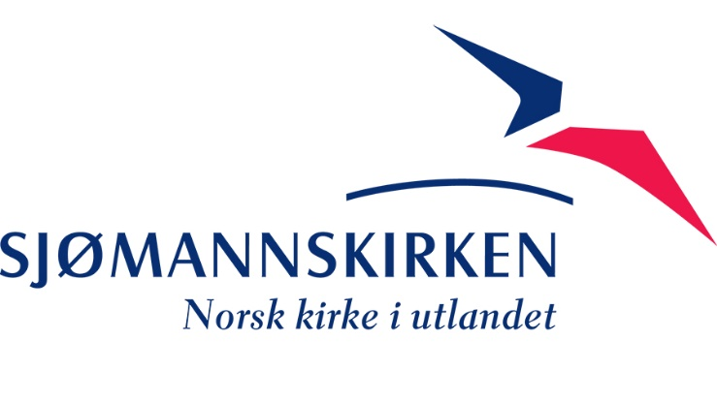
Bo- og levebeskrivelse for Sjømannskirken i Dubai 2021

Om Dubai
Dubai er ett av de syv Emiratene som utgjør De Forente Arabiske Emirater (UAE).
Landet er et muslimsk sjeikdømme, og har fortsatt et litt dårlig rykte i Norge, om enn det i forhold til mange områder begynner å bli uberettiget og utdatert.
UAE er i stor grad avhengig av sine inntekter på olje og gass, men Dubai er også et sentrum for internasjonalt næringsliv og turisme. Det er en hub for forretningsliv og internasjonalt samarbeid mellom de forskjellige verdensdelene. Det genereres meget store verdier for norske interesser i denne regionen, og det investeres stadig i nye prosjekter både i UAE og de arabiske landene som ligger i regionen.
UAE er opptatt av likestilling, og kvinner holdes ikke tilbake i samfunnet, men har anledning til å ha sentrale posisjoner og påvirke utviklingen. Sjømannskirken i Dubai har over mange år hatt kvinnelig leder, og dette erfares som uproblematisk i dialog og samarbeid med myndighetene.

Dubai er et trygt sted å bo for hele familien, med veldig lite kriminalitet. Det oppleves trygt å bevege seg rundt i byen hele døgnet. Landet og byen viser en varm og inkluderende kultur, de er interesserte og samarbeider for arbeidet Sjømannskirken gjør. Myndighetene uttrykker at de ønsker vår tilstedeværelse. Dette er et samfunn preget av toleranse og raushet. Det ytes grunnleggende respekt for menneskers tro, også ifht andre religioner enn islam, og man kan fritt bære kors synlig.
Det bor ca. 2,9 millioner i Dubai og ca. 9,9 mill. i UAE. Av disse er ca. 1 million (10,1%) Emiratis (lokale). Resten er expats i alle arbeidslag.

Nordmenn er privilegerte også i denne regionen, og vår kultur, religion og forretningsvirksomhet anerkjennes. Det gir et godt utgangspunkt både for å bo, leve og arbeide her. Dubais beliggenhet gir lett tilgang til både nord, sør, øst og vest i verden. Reisen mellom Norge og UAE er enkel, med direktefly eller med en mellomlanding i Europa.

Om Sjømannskirken i Dubai
Sjømannskirken i Dubai ble etablert på midten av 70-tallet, og stasjonen består av hovedbygg med kontorer og kirkerom, samt 6 separate boenheter fordelt på 4 hus. Staben bor i husene, og resterende boliger benyttes til utleie på kortere eller lengre tid for skandinaver som kommer til byen.
I mange år var bydelen Sjømannskirken ligger i, Oud Metha, sentral i Dubai, men med utbygging og modernisering, har byen fått flere sentra, og den norske kolonien bor for det meste 20 – 30 minutters kjøring unna, i nærheten av Dubai Marina.
Eiendommen gjennomgår en modernisering og oppgradering i 2021.

Aktiviteter ved kirken
Sjømannskirken i Dubai utarbeidet en ny strategi tidlig i 2020, basert på en utvikling i nordmenn og skandinavene i regionen sitt behov. Vi skal ha kirkelig aktivitet som gudstjenester med nattverd, trosopplæring, dåp, konfirmantundervisning og vielser. Vi har aktiviteter for alle aldersgrupper, vi har møteplasser både for dem som er i jobb og for dem som ikke arbeider.

Vi deltar på andres arrangementer, og er nå i perioden 1. oktober 2021 – 30. april 2022 støttespiller for delegasjonen som har ansvar for den norske paviljongen på Expo 2020 (verdensutstillingen) som arrangeres i Dubai. I denne forbindelse ønsker vi å engasjere frivillige som våre medspillere for å fylle en viktig rolle.

I 2022 vil vi også være engasjert i fotball-VM som blir arrangert i Qatar, spesielt dersom Norge kvalifiseres til mesterskapet.

Sjømannskirken i Dubai spiller også en viktig rolle for svensker, da vi tidligere har hatt et tett samarbeid med SKUT (Svenske Kyrkan i Utlandet). Vi fasiliterer blant annet Svenska skolföreningen som ukentlig har sin svenske språkundervisning i våre lokaler. Vi har også et godt samarbeid med både Swedish og Norwegian Business Councils.

Sjømannskirken i Dubai har, i tillegg til lokalt arbeid i UAE, ansvar for å følge opp nordmenn i Saudi Arabia, Bahrain, Qatar, Kuwait og Oman. Med ny Sjømannspreststilling vil området utvides til å også inkludere India, Sri Lanka, Pakistan, Nepal og Myanmar. Oppfølgingen skjer ved 2 – 4 besøk på hvert sted per år, samt eventuell beredskap ved behov. Oppfølging skjer i samarbeid med norske ambassader på de respektive steder.

Vår drift og aktivitet er dynamisk, i form av at vi er i jevn utvikling for å være relevant for våre målgrupper. Samtidig er vi en stabil medvandrer.

Beskrivelse av nordmenn i området
Her er tallene usikre, da myndighetene ikke har oppgitt tall det siste året. Det antas at det er rundt 1000 norske fastboende i UAE, majoriteten bor i Dubai. I tillegg kommer turister og korttidsengasjerte i næringslivet.
Majoriteten av de norske som er bosatt i UAE, er ressurssterke og i arbeid.
Det er mellom 5000 – 6000 svensker i UAE.

Staben
Under normale forhold består staben pt av 3 utsendte fra Norge og to lokale medarbeider:
- Daglig leder
- Sjømannsprest
- Vertskap
- Kokk
- Altmuligmann
I tillegg kommer stillinger for eventuelle ektefeller.

Frivillig engasjement
Sjømannskirken har i dag noen få frivillig engasjerte. Arbeidet med å engasjere frivillige ønskes tatt opp igjen i større grad, og vi har tro på at engasjementet vil være positivt.

Kirkerådet består av 5 – 6 frivillige medlemmer, og er viktig støtte og hjelp for stasjonen.

Samarbeid med utenrikstjenesten
Sjømannskirken i Dubai har et godt samarbeid med Den Kongelige Norske Ambassade i både Abu Dhabi og Riyadh, i tillegg til det norske Konsulatet i Dubai. Vi har også et godt samarbeid med Den Svenske Ambassaden i Abu Dhabi. Vi samarbeider i sosialsaker (ofte knyttet til konsulære saker/situasjoner), og med beredskap. Sjømannskirken i Dubai fungerer gjerne som en buffer mellom det offisielle Norge og den som har behov for bistand.

Offentlig kommunikasjon
Offentlig transport er lett tilgjengelig i Dubai, med metro og busser et par kvartaler fra kirken, men for vår stab er det helt nødvendig med bil. Dette fordi offentlig transport vil ta lang tid. Kirken har tre biler til disposisjon. Taxi er rimelig, og lett tilgjengelig. Det samme gjelder Uber og Careem (tilsvarende Uber). Byen er ikke lagt opp for fotgjengere, men det finnes flotte parker og områder langs strendene som er tilrettelagt for å gå.

Skole og barnehage
Barna går på privatskoler, da de offentlige skolene kun er tilgjengelig for Emiratis. Skolene rangeres hvert år, og det er høy kvalitet på svært mange av skolene, også sammenlignet med norske skoler.
For Sjømannskirkens barn, benyttes som regel Universal American School (UAS Dubai - https://www.uasdubai.ae/ ). Skolen er amerikansk / internasjonal (PYP/MYP/IB-school), og fikk i 2020 norsk Direktør; Jannecke Aarnæs. Skolen ligger ca. 10 minutters kjøring fra Sjømannskirken. Skolen er komplett med alle årsklasser fra PreK til High School.

Fritidsmuligheter
Det er gode muligheter for fritidsaktiviteter, også after school- activities som er gratis. Det er flust av verdenskjente severdigheter, kulturopplevelser, nydelige strender med turkis vann, idrett av alle slag, innendørs skibakke, restauranter med alle verdens kjøkken, shoppingmuligheter i alle prisklasser – deriblant verdens største kjøpesenter; Dubai Mall, med sine over 1200 butikker, over 200 restauranter, og verdens største fonteneshow ved foten av verdens høyeste bygning; Burj Khalifa.

Ørkenturer både i bil og til fots, fjellturer og verdens lengste zipline i fjellet Jebel Jais. Golfentusiaster kan boltre seg her hele året, og den som liker å sykle, kan bli med i en av de mange sykkelgruppene som hele året drar ut i løypene i ørkenen både tidlig og sent. Eksotiske opplevelser som kamelrace kan også erfares i Dubai.

Det er et magisk spenn fra det glamourøse og meget kostbare, med de flotteste biler og glitrende gull og diamanter, til kamelburger i det historiske distrikt ved souq’en (det originale markedet), der du kan prute deg til svært rimelige kvalitetsvarer som lokalt lagde kamelhårskjerf.

Klima
I Dubai og UAE er det sommer hele året. Palmer, nydelige sandstrender, turkis badevann som kryper ned til rundt 20 grader på det kaldeste, og opp mot 40 grader på det varmeste i Juni – Juli – August og September. Lufttemperaturen ligger på mellom 25 – 35 fra oktober – april, mens den kan komme opp mot 45 - 50 grader i perioden Mai – September.
Det er minimalt med nedbør, så regnjakke og slagstøvler kan bli igjen i Norge. Paraply benyttes av mange her til beskyttelse mot sterk sol.

Levekostnader
Det oppleves generelt som dyrt å bo og leve i Dubai. Dette gjelder både når du handler varer i dagligvarebutikker, og går ut og spiser på restaurant. Det vil si «oslopriser» pluss. Det samme gjelder for klær og utstyr, samt fritidsaktiviteter for barn, unge og voksne.
Du kan også finne mat og butikker i enkelte deler av byen som er rimeligere.

Det er kjøpesentra lett tilgjengelig i alle retninger, og butikker har åpent alle dager, som regel til rundt midnatt.

Boligene og omgivelsene rundt
Bolig til alle utestasjonerte er på eiendommen, som ligger i et relativt rolig område i den eldre delen av Dubai. Det er tre eneboliger som benyttes, samt en leilighet i tilknytning til den ene eneboligen. Disse boligene er norske trehus som ble oppført på 70-tallet, med tilhørende stil og planløsning. Eneboligene er hver på ca. 120m², med 3 – 4 soverom, 2 bad, 2-avdelingsstue, kjøkken og vaskerom. Alle stabsboligene har privat hage.

Dubai Creek Park ligger i gangavstand, i litt lenger avstand ligger Dubai Historical district, med museer, spisesteder og markeder.

Lenker til nettsider

Visit Dubai

Beliggenhet Sjømannskirken

TimeOut Dubai

Bilder

